Četvrtak
Sat 2= PERP
Napiši broj 5 prema predlošku.
5 5 5
5 5 5
5 5 5
5 5 5
Sat 3= Hrvatski jezik
Oboji slova zadanim bojama.

= a, = u, = e.
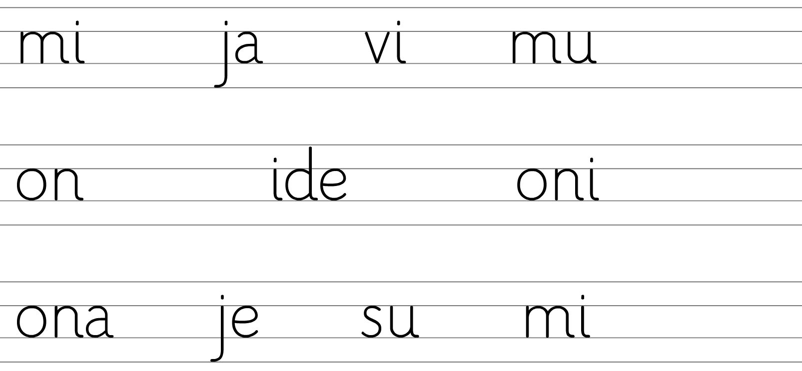

Sat 4 = Priroda i društvo
Ponovi nazive dana u tjednu.
7. NEDJELJA
6. SUBOTA
5. PETAK
4. ČETVRTAK
3. SRIJEDA
2. UTORAK
1. PONEDJELJAK

Sat 5= Tjelesna i zdravstvena kultura
Uzmi kutiju ili koš te ga postavi na određeno mjesto. Pripremi loptu i gađaj ga. Nemoj stati dok ga ne pogodiš barem 8 puta.

